ОДНИМ РЯДКОМ ПРО ВЧИТЕЛЯ,
що атестується в 2015 році

Шевчук Татьяна Павловна
«Учитель, который заставляет учить все, только на её уроке у нас гробовая тишина. Она очень хорошая и веселая, только на уроке строгая»

« География был мой не самый любимый предмет в школе, но я стала лучше к нему относиться после поступления в лицей. Татьяна Павловна - тот учитель, который легко может привести в чувство 30 человек «галдящих» в аудитории. У нее в меру строгости и доброты с пониманием.
Человек, повидавший многое и, как я считаю, очень интересный собеседник»

«Сначала показалось, что на уроке будет скучно, а еще немного боялась, но сейчас это один из моих любимых учителей»

« Она прекрасный учитель, который все держит под контролем. Все ее очень любят и одновременно боятся. Мне очень нравится этот учитель тем, что не дает распоясаться другим ученикам. Очень повысила мой уровень по географии»

«Хороший учитель, интересно слушать, но смеяться нельзя – выгоняет»

«У Татьяны Павловны уроки проходят очень интересно и необычно»

«Спасибо за очень познавательные и увлекательные уроки, к которым вы каждый раз подходите со всей душой и креативом. Вы замечательный педагог, руководитель и просто хороший человек»

«Благодарна учителю географии за строгую дисциплину и порядок. На уроках ее интересно слушать, и методы проведения уроков мне тоже очень нравятся»

«Вона мій улюблений вчитель, тому що завжди справедлива, швидко забуває образи і ніколи не кричить. Добре пояснює та вимагає особливої уваги до свого предмета»

«Має цікавий і ефективний план роботи, приводить дійсно цікаві факти на своєму уроці»

«Прекрасный педагог, который поучил нас в этом году экономике. На уроках этого учителя не замечаешь, как пролетает время. Хотелось бы, чтобы было больше часов экономкии, ибо именно на этих уроках получаешь истинное удовольствие от знаний. Так же Татьяна Павловна прекрасный лидер и завуч, который без проблем может организовать любое мероприятие»

«Татьяна Павловна, несомненно, очень замечательный учитель. Она всегда улыбчива, приветлива, заботлива со всеми учениками. У нас в этом году было не очень много уроков лично у нее, и я очень об этом сожалею. Она красивая, ухоженная, стройная. Всегда может поддержать разговор. Очень душевный, добрый и веселый человек. А главное, прекрасный учитель!»

«Хороший учитель, даже отличный. Женщина, у которой не очень много сил, но она всегда найдет время на своих учеников»

«Я не думала, что буду скучать за лентами экономики. Но вы всегда умеете быстро, интересно и с юмором объяснять необъяснимое. Спасибо»

«Для меня она пример успешной, умной, красивой бизнес-леди. Люблю её»

«Мой самый любимый учитель – это Шевчук Татьяна Павловна! Вы самый лучший учитель в мире! Вы умеете себя подать, объяснить правильно тему. Вы очень красивая, хорошая, добрая женщина! С прекрасным чувством юмора, вы божественны. Любим вас»

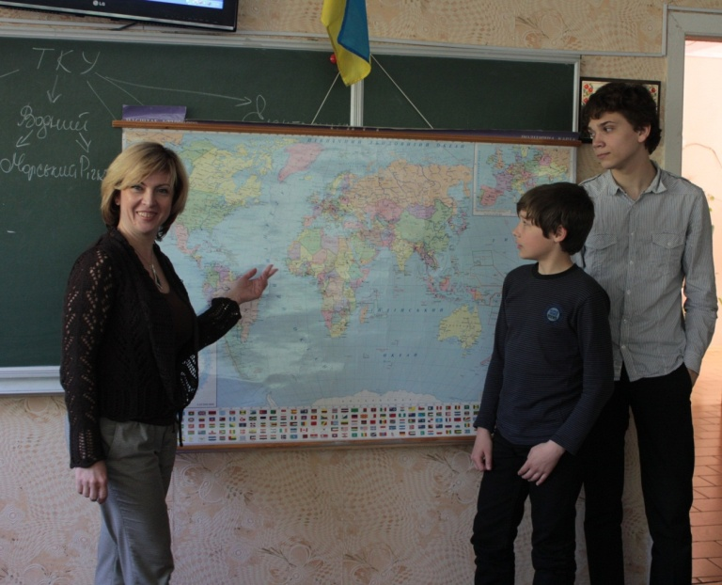
«Огромная благодарность за все советы, помощь и чуткость. Очень будем за вами скучать»

Нечаєнко
Мар*яна Володимирівна

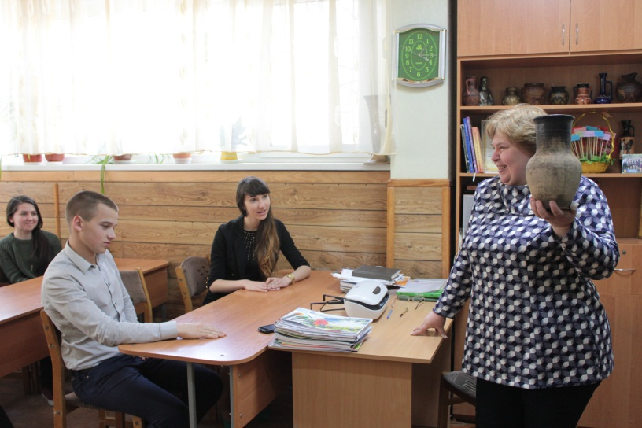

Очень талантливая и умная. Иногда мне кажется, что она к нам, ученикам, относится как к родным внукам.

Добрый человек, мастер-художник. Легко обучает учеников своему мастерству.

Талантливая, креативная, добрая. Поможет в любой ситуации.

Интересный человек со своеобразными уроками.

Пожалуй САМЫЙ ОТЗЫВЧИВЫЙ УЧИТЕЛЬ В ЛИЦЕЕ.

\ СПАСИБО ЗА УВЛЕКАТЕЛЬНЫЕ УРОКИ. Очень интересно и отвлекает от всего окружающего.

Вміє вибрати цікавий матеріал для уроку.

Сумлінно виконує обов*язки та намагається допомогти кожному учню.

Добрая, отзывчивая, талантливая.

Замечательный человек, ответственный и добрый. Ее помощь присутствует всегда.

Светлый и жизнерадостный человек. Как учитель дала мне очень много знаний.

БУРЛАКОВА
Інна Олексіївна

НЕЧАЄНКО
Марьяна Володимирівна
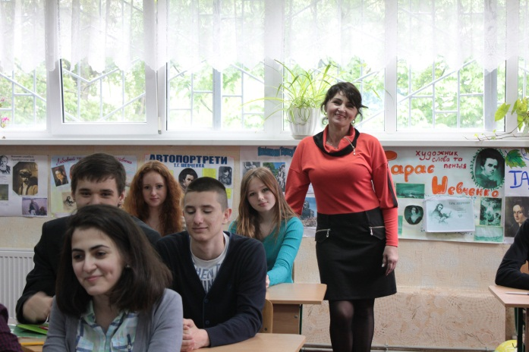

Прекрасный преподаватель, ее всегда интересно слушать. Дает нам много интеревного материала, много знаний, чтобы мы вышли в люди, были образованными, начитанными.

Наш куратор для нас, как вторая мама, всегда поможет, дарит нам ласку и любовь.

По моему мнению, лучший преподаватель. Уроки проходят на одном дыхании и мы имеем возможность окунуться в атмосферу произведения, что прочитали.

Человек, который отдает себя работе до последней капли. Как преподаватель – очень хорошая, захватывающе рассказывает.

Отзывчивая, добрая, понимающая, классная, умная, позитивная. Умеет удивлять и поражать своими речями на уроках.

Ее уроки интересные, живые, с них не хочется уходить.

Всегда очень эмоционалдьно ведет уроки, каждое произведение проводит через себя и это помогает мне лучше прочувствовать литературу.

Хороший и стрпогий учитель, именно такой, который нужен таким ленивым как я.

Она очень умело завлекает своих учеников к изучению литературы. Старается максимально уделять время каждому, всегда поддержит и даст мудрый совет, не только в плане учебы, но и в жизни. Умеет находить подхрод к каждому. Это преподаватель, действительно заслуживающий уважения и высокой заработной платы.

Никогда, ни в чем не отказывает. Всегда делает все в пользу учеников.

Благодаря ей я открыла для себя совсем другую столрону украинской литературы: живую, многогранную, родную и близкую.

Каждый урок для меня неповторим и незабываем. Вряд ли какой-нибудь другой учитель смог бы показать нам такие интересные стороны украинской литературы.

Всегда вдохновляет и заставляет задуматься.

Спасибо Вам за уроки! Вы выкладываетесь на все 100%, чтобы мы хорошо усвоили материал. Благодаря Вам ,мы по-настоящему любим украинскую литературу.

Она такая милая и добрая. Просто слов нет! В ней есть все качества для того. чтобы нразвать ее ЧЕЛОВЕКОМ ГОДА. ОНА МНОГО ЗНАЕТ И УЧИТ ЭТОМУ НАС!

ХОЧУ ПОБЛАГОДАРИТЬ Вас за полезные уроки , как в лицее, так и в жизни. Ваши уроки очень сильно насыщены емоциями.

Уроки всегда интересны. Неординарный подход и хорошее отношение всегда манят на урок.

Вы пытаетесь сделать этот мир лучше, дать нам знания. Учителя с такой отдачей своей работе днем с огнем не найти. На уроках всегда интересно, даже если произведенрие, которое мы сейчас изучаем, мне не очень нравилось, Вы умеете раскрыть его совсем с иной стороны, заинтересовать. После ваших уроков я получаю огромный багаж знаний. Вы всегда даете правильны и умные советы, которые я буду помнить всю жизнь.

Оставайтесь такой же красивой, толерантной, терпимой, это обязательно, потому что с нами нужно терпение и только терпение. Вы замечательно проводите уроки, с Вами очень ин тересно и увлекательно.

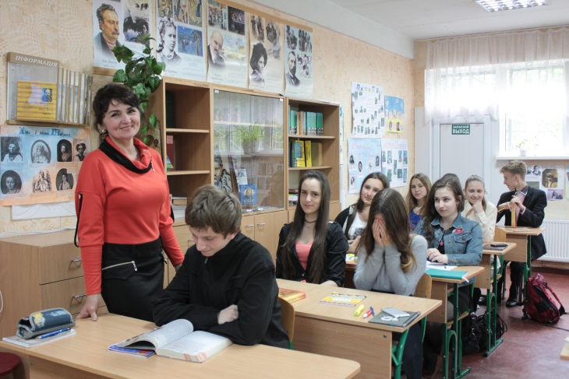

Дуже добрий, справедливий та чуйний викладач.
Вона завжди піклується про весь наш клас
та переживає за успіхи кожного.
Через неї проходять усі свята.
ОДНИМ СЛОВОМ , ДУЖЕ КЛАСНА ЖІНКА!

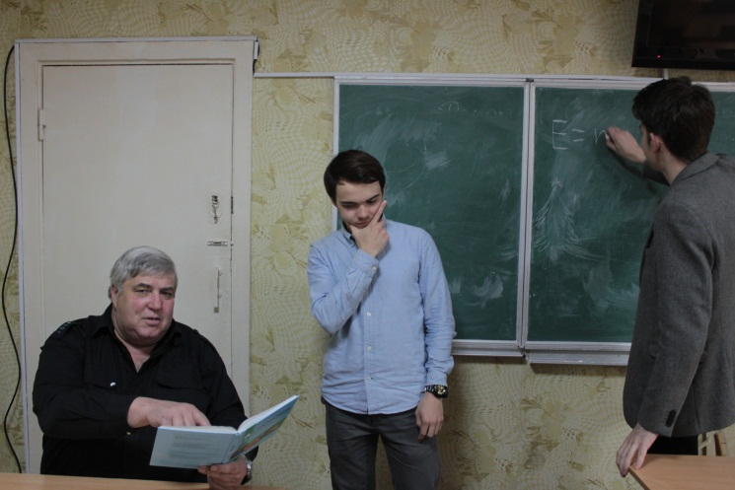

С А Л Л И
Леонід Ілліч

Очень добрый и веселый учитель, любит шутить. Его уроки всегда интересные и запоминающиеся.

Всегда позитивный, любящий дисциплину.

Открыл для меня физику совсем с другой стороны.

Никогда не думала, что смогу понимать физику. Это наверное чудо. Спасибо!!!

Замечательный учитель и просто хороший человек. Его уроки наполняют морем позитивных эмоций, которые он передает нам посредством интереснейших фильмов, задаваемых в качестве домашнего задания. И именно таким образом, в простой игровой форме мы постигаем азы физики, что является довольно-таки занимательным занятием.

Замечательный преподаватель с отличным чувством юмора.

Очень позитивный, веселый, добрый.

Умеет вовремя пошутить и вовремя повернуть работу в продуктивное русло.

Интересная личность. Он подает материал в понятном виде, говорит с учениками на равных и очень всем нравится.

Гарний викладач, при спілкуванні багато цікавого розповідає, до учнів ставиться з повагою.

Коли дивлюся на цю людину, відразу в мене з*являється посмішка.Я вдячний йому за уроки фізики, за уроки спілкування, які запам*ятаю назавжди.

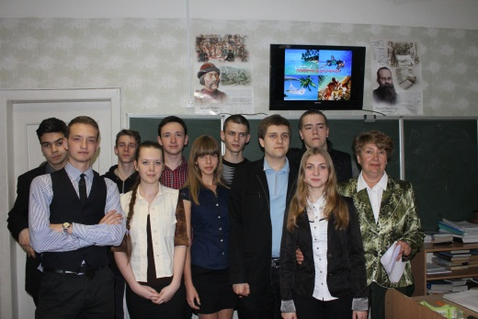

СТЕШЕНКО
Лідія Миколаївна
Вчителька не з простих, дуже вимоглива і , що головне ,дає багато знань, дякую!
Очень требовательна, но чувствуется поддержка. Моторчик, который всегда заставляет работать.

Строгая. Здорово закаляет характер, такое всегда нужно. Довольно-таки интересно проводит уроки.

Вы очень терпеливый учитель, и именно Вы заслуживаете большой благодарности.

Действительно умеет заинтересовать даже таким сложным (двойным!) предметом как делопроизводство и машинопись. Она может научить,
подсказать, помочь, что очень важно. Конечно у нее бывает сложно, даже очень, но в конце концов получаешь хороший результат. Сначала она заставляла меня работать, но потом я сама поняла, что мне действительно это надо. За все это время Лидия Николаевна многому меня научила.

Ох, такой учитель должен быть в каждом учебном заведении. Замечательный преподаватель, главное разносторонний, здесь - накричит, там – похвалит. Это действительно тот преподаватель, который любит свою професию. Что касается строгости, то с нами, подростками, так и надо!

Несмотря на строгость и дисциплину на уроках мне она очень нравится.

Справедливейшая из учителей. С ней каждый, кто захочет, выучит делопроизводство на 100%.

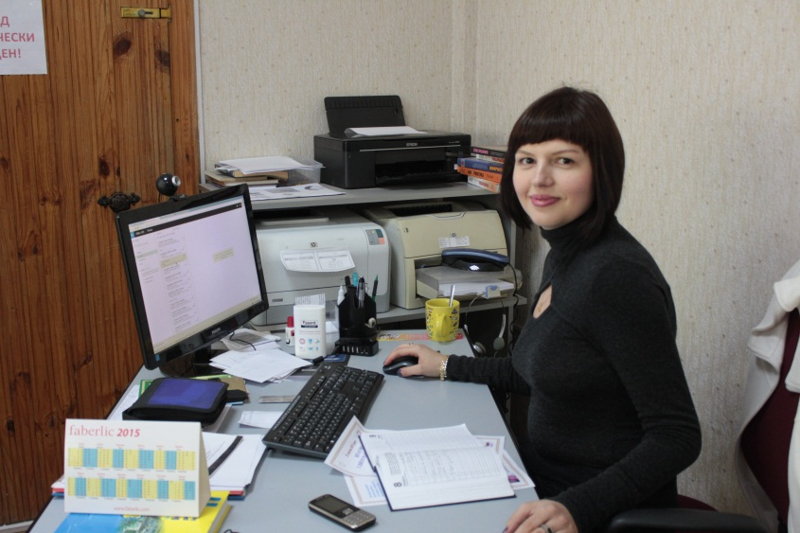

ЧИЧИКАЛОВА
Ірина Едуардівна

Чудовий викладач інформатики, яка підкорює серця ліцеїстів своєю знаменитою фразою: «Ну- ка, метись кабанчиком».

Кожний урок проходить дуже швидко, бо вона намагається дати нам як можна більше знань. Її дуже цікаво слухати. Вона пояснює на зрозумілій мові для учнів, не використовує слів, яких ми не знаємо (навіть якщо й використовує, то завжди пояснює їх).

Позитивний, доброзричливий , щирий вчитель. Завжди може допомогти, добре знає свій предмет.

Преподаватель, который оставил массу позитивных эмоций. Информация на уроках выкладывалалсь в очень легкой, запоминающейся форме.

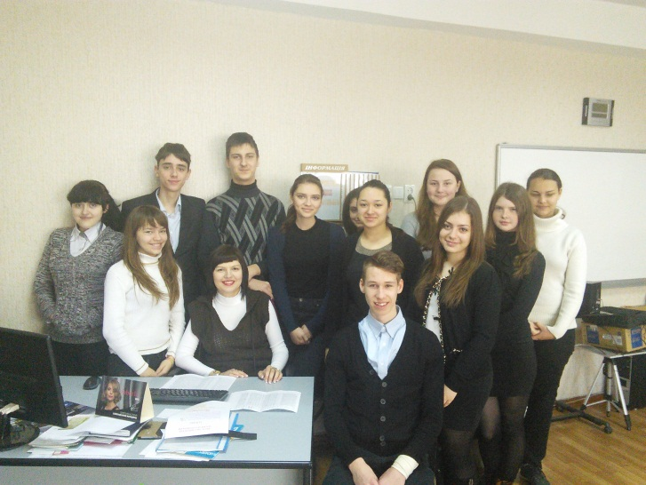

Любить дітей.
До кожного ставиться
з повагою та добротою.

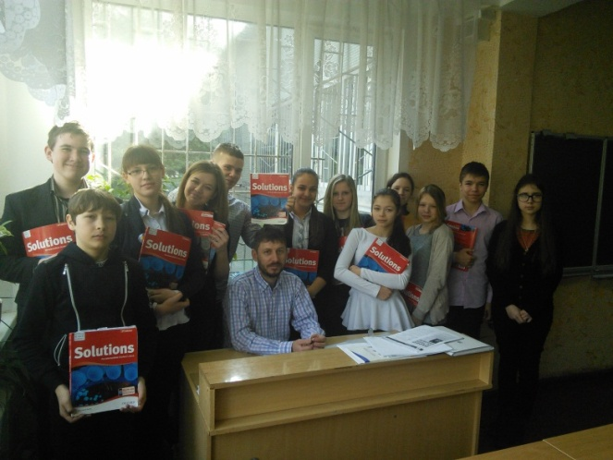

ЛИНГОВСКИЙ
Владилав Сергеевич

Очень интересный учитель, он по другому подходит к изучению предмета и мне это нравится.

Он позитивный, веселый, правда вредный и мешает писать контрольную работу своей музыкой, но на его уроках намного интересней, чем было в школе. Хорошо подает материал и не забывает пошутить. Готов тратить свое время на нас, оболтусов.

Задорный учитель, каждого «тянет за уши» к хорошей оценке. Позитивный и добрый, но и требовател ный.

О нем складывается хорошее впечатление и на уроки всегда приятно ходить (ну только если сделал домашнее задание).

Однозначно веселый преподаватель, умеет подать свой урок с юмором. Приятен в общении.

Объясняет все четко и понятно, дает интересные задания на премиальные балы. Обучение проходит очень интересно.

Умный, всесторонне развитый и увлекательный человек. С ним можно вести непринужденную беседу. Он умеет подать материал в особой форме диалога, ч то позволяет лучше запомнить материал.

Необычный преподаватель, он хорошо подает материал, чтобы он усваивался. Никогда не кричит и не ругает учеников. Как личность он мне очень нравится. Жаль, что у нас в школе не было такого учителя.

Интересный человек, молодой преподаватель со свежими идеями, новыми знаниями. Очень индивидуальная личность. Намного поднял мой уровень знаний.

ОРІЩУК
РУСЛАН ОЛЕКСАНДРОВИЧ

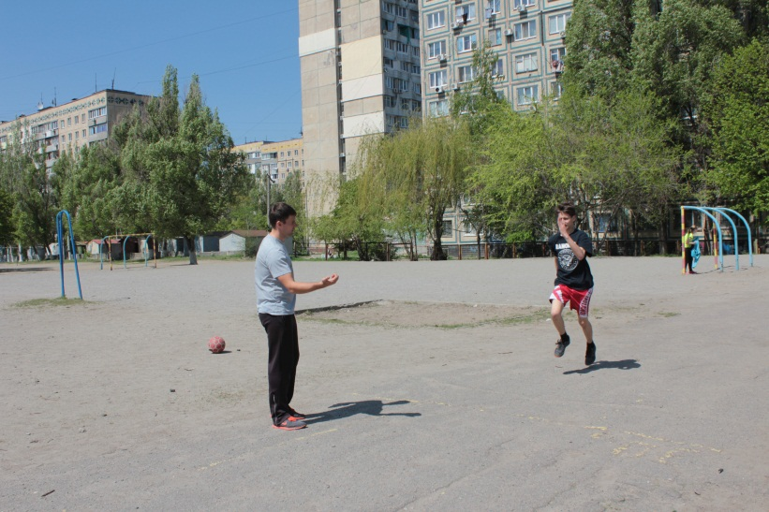

Життєрадісний вчитель, професіонал своєї справи. На уроках завжди весело, є чим займатись, в нього на уроках не засумуєш.

Гарний вчитель з почуттям гумору. Фізкультура та ДПЮ – ті предмети, на які ходжу із задоволенням.

Його уроки веселі, цікаві. Поряд з ним почуваєшся не як з учителем, а як зі своїм другом.

Він не тільки вчитель, а й організатор різних концертів та постанов.

Великолепный учитель физкультуры, часто играет с нами в футбол, и всю неделю приходится с нетерпением ждать его уроков.

Отличный, просто лучший преподаватель физкультуры!!! Веселывй и добрый человек, может поднять настроение. Холрошо разбирается в физической подготовке ученика.
Спасибо Вам за то, что делаете нас сильнее и крепче в моральном и физическом плане.

Для меня он, как друг, может общаться на любые темы.

По отношению с учениками использует упрощенный образ общения. К строгим методам преподавания не склонен, легко находит орбщий язык с детьми.
